Linux 磁盘基础

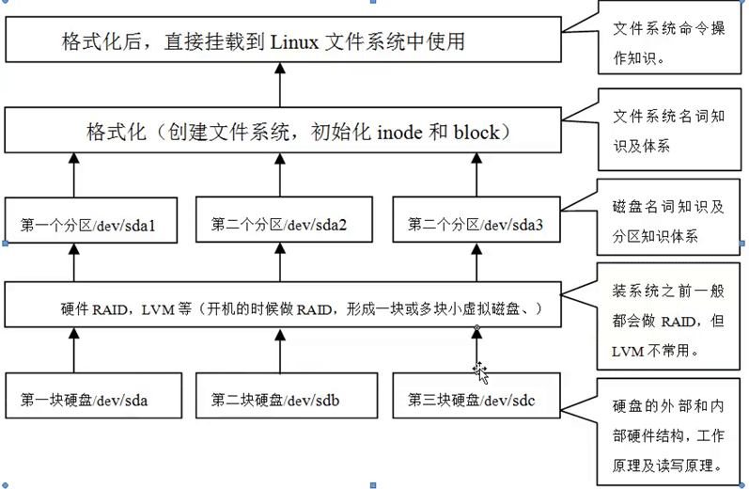

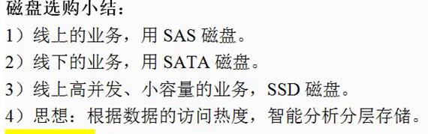

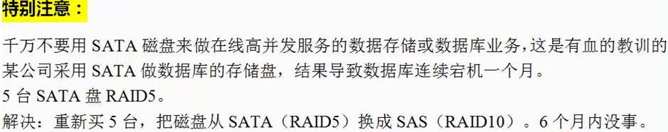

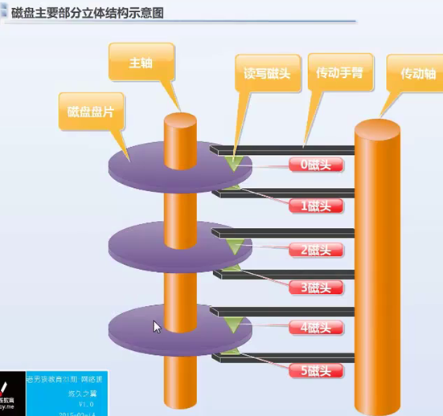



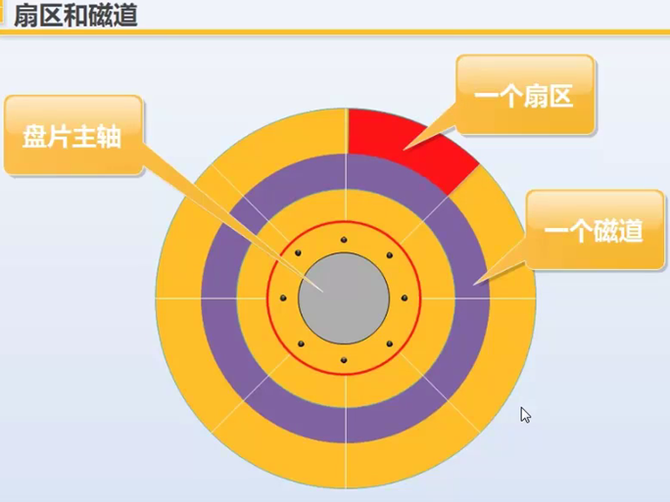

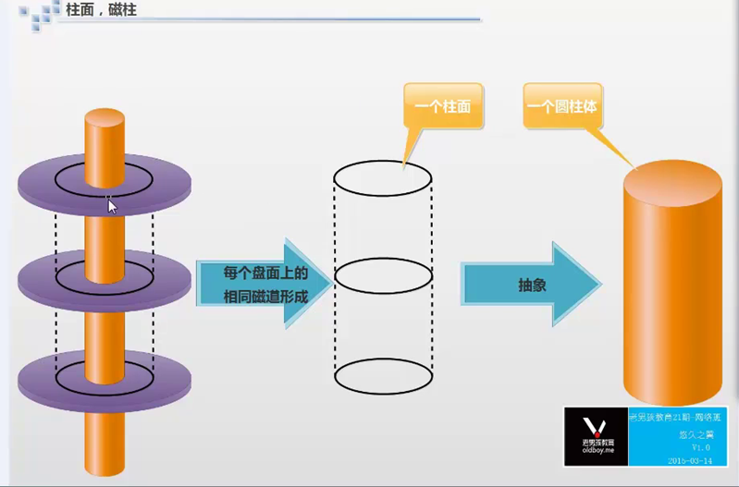

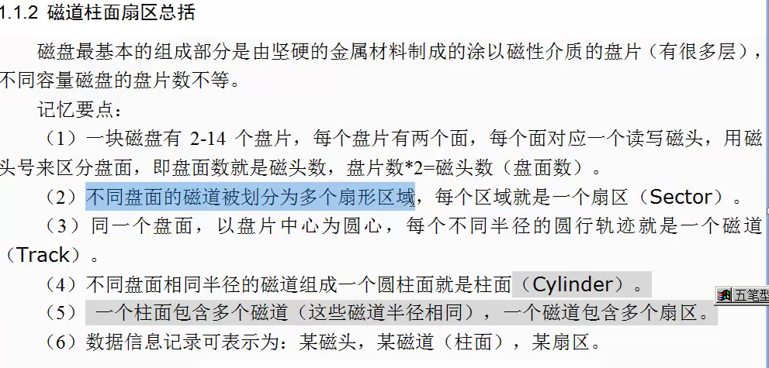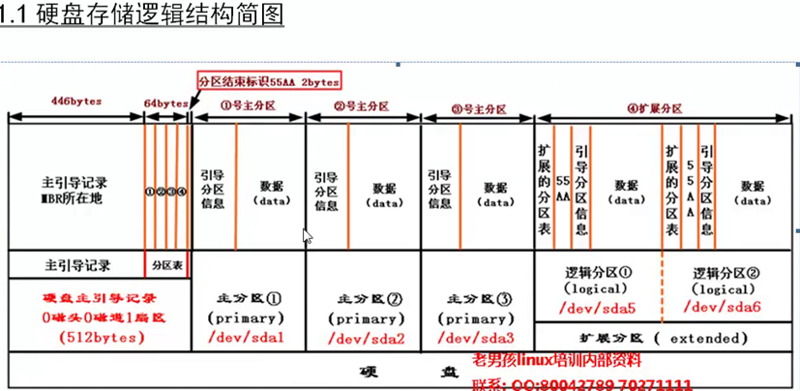

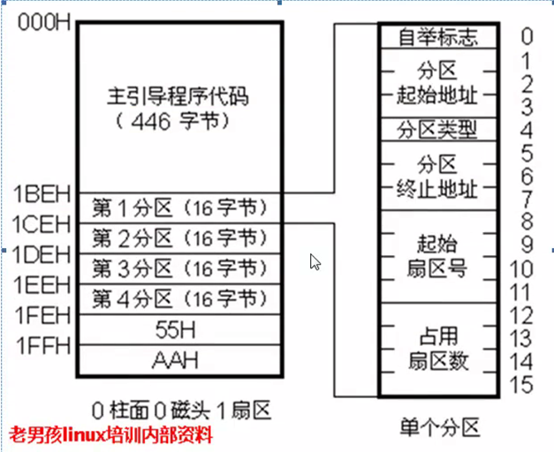

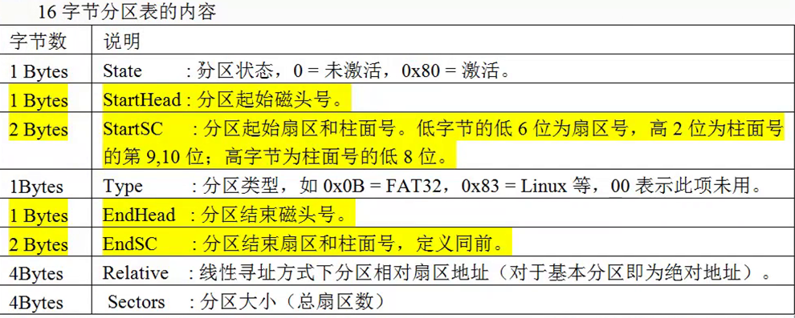

## 备份MRB：

[root@centos6-server ~]# dd if=/dev/sda of=mbr.bin bs=512 count=1

恢复： if 与of 位置互换

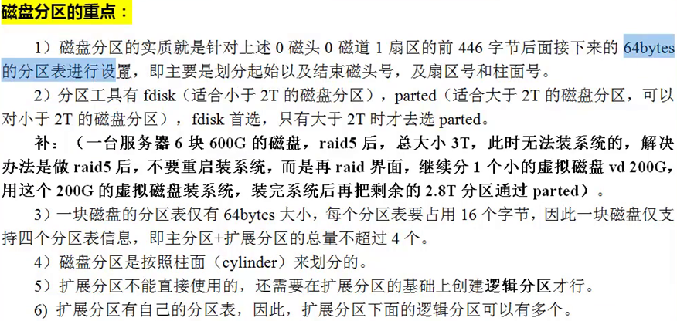

|  |  |  |  |
| --- | --- | --- | --- |
| 服务器角色 | 分区建议 | 优点 | RAID方案 |
| 单机服务器  如8G内存，300G硬盘 | /boot 100-200M  swap 16G，内存大小8G*2  / 80G  /var 20G（也可不分）  /data 180G（存放web及db数据） | 数据盘和系统盘分开，有利于出问题时维护。 | 视数据及性能要求，一般可采用raid5折中。 |
| 负载均衡器（如LVS等） | /boot 100-200M  swap 内存的1-2倍  / | 简单方便，只做转发数据量很少。 | 数据量小，重要性高，可采用RAID1 |
| 负载均衡下的RS server | /boot 100-200M  swap 内存的1-2倍  / | 简单方便，因为有多机，对数据要求低。 | 数据量大，重要性不高，有性能要求，数据要求低，可采用RAID0 |
| 数据库服务器  mysql及oracle  如16/32G内存 | /boot 100-200M  swap 16G，内存的1倍  / 100G  /data 剩余（存放db数据） | 数据盘和系统盘分开，有利于出问题时维护,及保持数据完整。 | 视数据及性能要求主库可采取raid10/raid5，从库可采用raid0提高性能（读写分离的情况下。） |
| 存储服务器 | /boot 100-200M  swap 内存的1-2倍  / 100G  /data(存放数据) | 此服务器不要分区太多。只做备份，性能要求低。容量要大。 | 可采取sata盘，raid5 |
| 共享存储服务器（如NFS） | /boot 100-200M  swap 内存的1-2倍  / 100G  /data(存放数据) | 此服务器不要分区太多。NFS共享比存储多的要求就是性能要求。 | 视性能及访问要求可以raid5,raid10,甚至raid0（要有高可用或双写方案） |
| 监控服务器  cacti,nagios | /boot 100-200M  swap 内存的1-2倍  / | 重要性一般，数据要求也一般。 | 单盘或双盘raid1即可。三盘就RAID5，看容量要求加盘即可。 |

## PARTED:

